Poznań, 5 listopada 2018 roku

INFORMACJA PRASOWA

Po Niveę do Rossmanna. Na sportowo z Polpharmą

Aż 500 brandów objęła XI edycja rankingu Top Marka, przygotowanego przez magazyn „Press” i agencję informacyjną „PRESS-SERVICE Monitoring Mediów”. Wśród 50 analizowanych branż znalazły się m.in.: kosmetyczna, farmaceutyczna oraz sieci aptek i drogerii. W tych sektorach zwyciężyły marki: Nivea, Polpharma oraz Rossmann.

Badanie dotyczyło materiałów z prasy, internetu i social media opublikowanych w okresie od 1 lipca 2017 roku do 30 czerwca 2018 roku – łącznie ponad 52 mln informacji: 1 mln tekstów prasowych, 5 mln internetowych i 46 mln postów w mediach społecznościowych dostępnych dla każdego internauty bez konieczności logowania się.

Social media zakochane w kosmetykach

Nivea uzyskała w badaniu 919 305 punktów, wyprzedzając marki: Eveline Cosmetics (884 609), Bielenda (797 688), Avon (789 876) oraz L'Oréal (722 941). W przekazie dotyczącym Top 5 dominowały wpisy i komentarze użytkowniczek mediów społecznościowych – stanowiąc łącznie ponad 90 proc. materiałów wzmiankujących o ww. brandach. Najwięcej postów odnotowano na Facebooku. W prasie i internecie dominowały źródła branżowe.

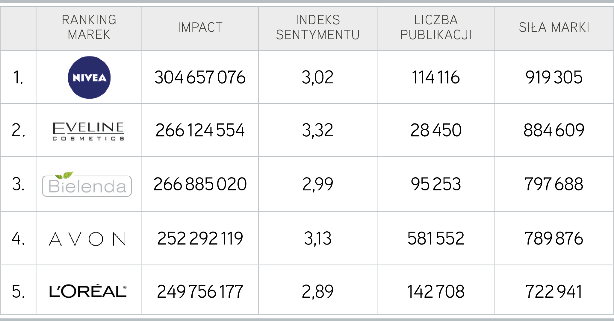

Wykres 1. Top 5 marek kosmetycznych, Top Marka 2018

- Internautki dyskutowały o konkretnych produktach, ich właściwościach i sposobach zastosowania, wskazywały też, które produkty lubią, a które nie spełniają ich oczekiwań. Tematyka produktowa przeważała także w przekazie o branży w prasie i na portalach internetowych – komentuje Magdalena Rudkiewicz, analityk PRESS-SERVICE Monitoring Mediów.

Na wysoki wynik Nivei wpływ miała jej działalność CSR, a zwłaszcza akcja „Podwórka talentów Nivea”, która odbiła się szerokim echem w prasie i internecie w lipcu 2017 roku.

Najwyższy wskaźnik sentymentu w sektorze osiągnęła marka Eveline. Bielenda szczególnie często gościła na blogach, a Avon był nie do pokonania pod względem liczby publikacji, których naliczono aż 581 552 (99,2 proc. z nich pochodziło z social media).
W przypadku L'Oréal głównym powodem obecności w mediach były produkty, event Paris Fashion Week oraz rozszerzenie współpracy z Grażyną Torbicką.

Na uwagę zasługuje również zajmująca 8. pozycję w branży Delia, która okazała się piątą wśród wszystkich 500 marek pod względem wartości sentymentu.

Farmacja mocno w prasie i internecie, mniej w social media

Siła marek farmaceutycznych okazała się mniejsza niż brandów kosmetycznych. Prowadząca Polpharma uzyskała 95 341 punktów, zdecydowanie wyprzedzając Adamed, który zgromadził 51 096 punktów. Na 3. pozycji z wynikiem 43 533 znalazł się Aflofarm. Za nim GlaxoSmithKline (32 803) oraz Biofarm (25 434).

- Najważniejszymi tematami w branży farmaceutycznej były skutki nowelizacji prawa farmaceutycznego („Apteka dla aptekarza” i ograniczenia w wywozie leków za granicę) oraz pilotażowe wdrożenie e-recepty. W materiałach dotyczących tych kwestii jako komentujący pojawiali się m.in. przedstawiciele firm farmaceutycznych – wyjaśnia Monika Bączek, analityk PRESS-SERVICE Monitoring Mediów.

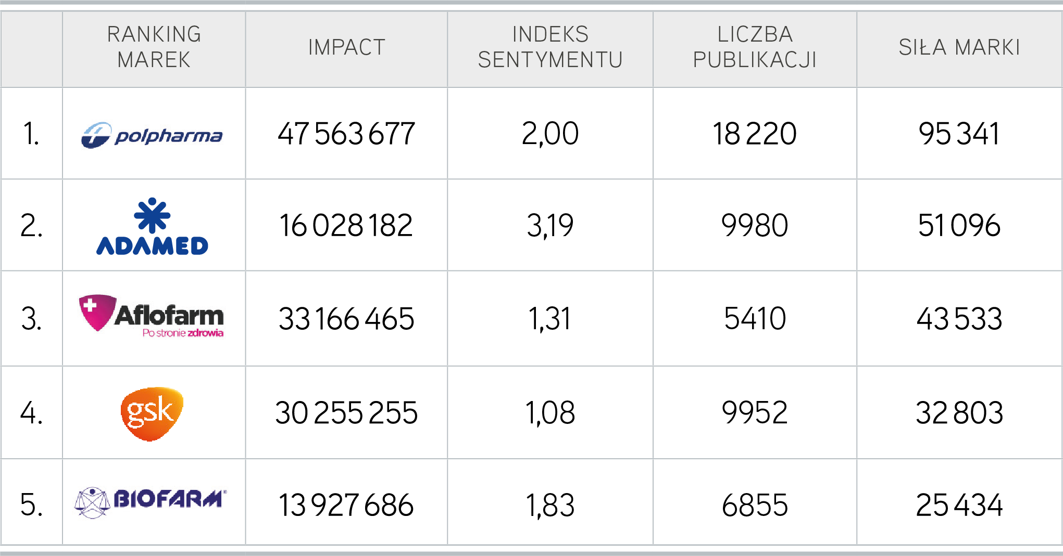

Wykres 2. Top 5 marek farmaceutycznych, Top Marka 2018

Polpharma i Biofarm to marki, o których najczęściej pisano w związku z ich zaangażowaniem w sponsoring sportu, a konkretnie koszykówki. Adamed wyróżnił wysoki indeks sentymentu, uzyskany w związku z działalnością CSR, a szczególnie programom Adamed SmartUp oraz Adamed dla Seniora. Aflofarm uzyskał wysoką pozycję w rankingu głównie dzięki wysokiej wartości wskaźnika Impact i dużemu dotarciu publikacji do odbiorcy. GSK pojawiało się w mediach najczęściej za sprawą szczepień.

Struktura przekazu w tej branży pokazuje większą równowagę między mediami. Udział doniesień z social media w większości oscylował w granicach 50 proc. Wyjątkiem był Adamed, w przypadku którego wartość ta wyniosła 83,5 proc.

Sieci aptek i drogerii pod hasłem promocji

Z marką o komunikacyjnej sile 2 330 695 punktów Rossmann zajął bezdyskusyjne 1. miejsce w branży sieci aptek i drogerii. Druga w zestawieniu Sephora uzyskała wynik 646 641 pkt. Za nią, z notą 342 434 pkt. znalazło się Hebe. Super-Pharm uplasował się wprawdzie poza podium - z siłą marki oszacowaną na 313 069 pkt., ale wyróżnił się na tle top 5 wartością indeksu sentymentu (4,34). Tym samym brand okazał się jedną z najlepiej ocenianych w całym rankingu 500 marek, zajmując pod tym względem 4. miejsce. Finałową piątkę w branży sieci aptek i drogerii zamknął Douglas z wynikiem 302 219 pkt.

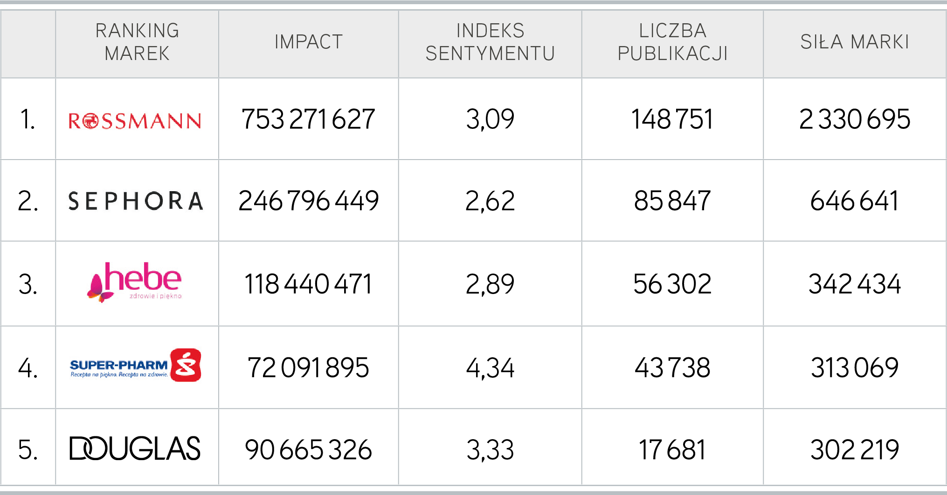

Wykres 3. Top 5 marek sieci aptek i drogerii, Top Marka 2018

Przekaz na temat branży zdominowały informacje produktowe i korporacyjne. Jak podkreśla Magdalena Rudkiewicz, analityk PRESS-SERVICE Monitoring Mediów, relatywnie niewiele odnotowano natomiast wzmianek, które dotyczyły działań sponsoringowych lub z zakresu CSR.

Akcje promocyjne wyraźnie zaznaczyły się w przekazie Rossmanna. Pik w liczbie materiałów przypadł na październik 2017 roku, kiedy miała miejsce promocja -55 proc. Do użytkowniczek mediów społecznościowych należało wówczas 95 proc. wzmianek. Największej sieci drogeryjnej w Polsce próbowało dorównać promocjami Hebe, co znalazło odzwierciedlenie w publikacjach – marki często współwystępowały z akcjami promocyjnymi. Inaczej było z Super-Pharm, który „Tydzień z markami” przeprowadził na początku roku (w lutym 2018). Z kolei zarówno Sephora, jak i Douglas największe akcje wyprzedażowe i komunikacyjne zorganizowały z okazji black friday i cyber monday w listopadzie 2017.

W XI edycji raportu „Top Marka” zastosowano jednakowe wskaźniki dla wszystkich rodzajów wzmianek, uwzględniając specyfikę prasy, portali internetowych i social media: impact, indeks sentymentu i siłę marki.

Infografika „Kosmetyki” – ranking marek 2018
Infografika „Farmacja” – ranking marek 2018
Infografika „Sieci – apteki i drogerie” – ranking marek 2018

Więcej na temat wyników badania Top Marka 2018

Nagranie „Metodologia rankingu Top Marka 2018” – TVIP

Nagranie „Top Marka 2018” – agencja informacyjna Newseria

Wskaźniki zastosowane w badaniu „Top Marka 2018”

Impact – dotarcie wzmianki o marce w oparciu o dane o konsumpcji medium.

Indeks sentymentu – współczynnik oparty na wydźwięku; odzwierciedla udział publikacji pozytywnych, neutralnych i negatywnych w całości przekazu o danej marce: im wyższy, tym lepszy.

Siła marki – ostateczna wartość decydująca o miejscu w rankingu; jest indeksem kilku zmiennych świadczących zarówno o liczbie kontaktów odbiorców z marką, jak i jakościowej ocenie komunikatu.

PRESS-SERVICE Monitoring Mediów i Magazyn Press wyrażają zgodę na pełną lub częściową publikację materiałów pod warunkiem podania źródła (pełne nazwy firm: PRESS-SERVICE Monitoring Mediów i Miesięcznik Press, a w social media oznaczenie @PSMMonitoring (FB i TT) oraz @MagazynPress (FB) i @RedakcjaPress (TT)).

Osoba do kontaktu:
Marlena Sosnowska
Rzecznik prasowy, menedżer ds. PR
mobile: +48 697 410 980
tel. +48 61 66 26 005 wew. 128
msosnowska@psmm.pl

PRESS-SERVICE Monitoring Mediów
60-801 Poznań, ul. Marcelińska 14
www.psmm.pl
www.twitter.com/PSMMonitoring
www.facebook.com/PSMMonitoring
www.youtube.com/PSMMonitoring

